E826/2NHD

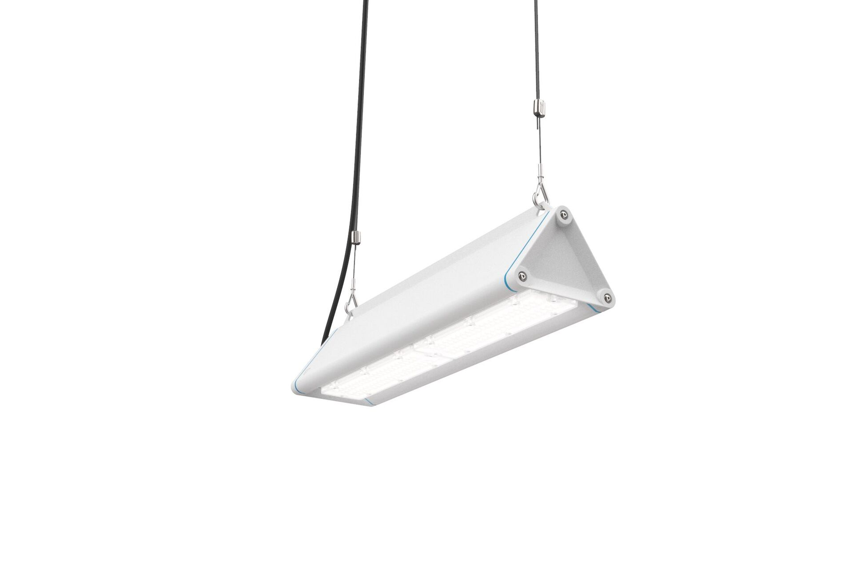
Highbay med triangulär design, med överspänningsskydd (LN/PE) 2kV/4kV. multilens optik, polykarbonat (PC), bredstrålande ljusfördelning. Slät triangulär form utan kanter eller kylflänsar, minimerar dammansamling och möjliggör enkel rengöring. Lämplig för användning i livsmedelsindustrin med HACCP-försäkran om överensstämmelse., Tillval med överkoppling 5 x 2,5 mm2, med IP65 wieland-snabbanslutning eller med två kabelförskruvningar för överkoppling i samma ände. Dimensioner: 685 mm x 180 mm x 165 mm. Ljusflöde: 14000 lm, Specifikt ljusutbyte: 170 lm/W. Energiförbrukning: 82.5 W, DALI reglerbar. Frekvens: 50-60Hz AC/DC. Spänning: 220-240V. isoleringsklass: class I. LED med överlägset bibehållningsfaktor; efter 50000 brinntimmar behåller fixturen 90% av sin initiala ljusflöde. Färgtemperatur: 4000 K, Färgåtergivning ra: 80. Färgavvikelse tolerans: 3 SDCM. Fotobiologisk säkerhet IEC/TR 62778: RG1. Lackerat aluminium armaturhus, RAL9003 - vit. IP-klassning: IP65. IK-klassning: IK08. Utbytbar ljuskälla (endast LED) av en fackman. Utbytbara styrdon av en fackman. Glödtrådstest: 650°C. 5 års garanti på armatur och drivenhet. Certifieringar: CE, ENEC. Armatur med halogenfritt kablage. Armaturen har utvecklats och framställts enligt standard EN 60598-1 i ett företag som är ISO 9001 och ISO 14001-certifierat.

